浙江东大环境工程有限公司
2018.5招聘需求
浙江东大环境工程有限公司成立于2010年，位于浙江省诸暨市城西开发区，公司占地面积5.3万多平方米，厂房建筑面积1.8万多平方米，注册资本5240万元，是一家专业从事特种聚四氟乙烯中空纤维膜、EDI（电去离子）超纯水设备、全屋净水器、新风净化机以及其他水处理设备研发、生产、销售的国家级高新技术企业,同时承接各类污水处理、河道生态治理等工程。公司目前为中国膜工业协会常务理事单位、浙江省膜产业协会副会长单位、浙江省环保产业协会理事单位，并设有省级重点企业研究院和院士专家工作站。
公司作为全球特种聚四氟乙烯（PTFE）中空纤维膜研发和应用的先驱者，打破了美国、日本在全球四氟膜领域的垄断地位，公司专为高难处理废水领域开发的特种聚四氟乙烯（PTFE）中空纤维膜产品，具有高强度、高抗污染性和使用寿命长的特性，在超微滤领域和膜蒸馏技术领域发挥强大的优势，使膜分离技术向国际领先水平跨出巨大的一步，特别适用于冶金、化工、纺织等领域的高污染、强酸碱废水的治理，帮助客户提高产品品质，降低处理成本，减少企业环保压力。
公司早在2003年成功研发EDI（电去离子）超纯水设备，于2005年认定为“浙江省高新技术产品”，2008年获得“国家重点新产品”称号，产品广泛应用于电力、光伏、电子、医药、化工、涂装、电力等行业的超纯水需求。
依托公司在膜技术方面优势，公司成功进军民用净水及空气净化领域，利用公司自主研发的聚四氟乙烯（PTFE）中空纤维作为主要滤芯材料，研发了两款具有突出性能且颠覆传统的新产品：杰斯弗系列全屋净水器和新风净化机。
发展环保产业，共创碧水蓝天。让我们携起手来，共同努力，使我们的天更蓝，水更清，空气更洁净。
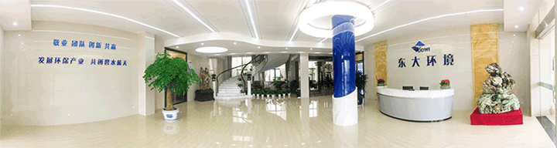

招聘岗位 | 需求人数 | 条件/要求 | 薪资待遇
设计研发工程师 | 3名 | 1、机械设计工业设计相关专业、环境工程、水处理工程相关专业； 2、主要对新老产品的研发设计； 3、另还需要一位能掌握绘图软件（CAD\PS等）和方案设计、结构设计、2D3D出图的。 | 本科和相关专业的毕业，工资在3500元起，熟练的薪资实行年薪制。
检验、品管 | 2名 | 1、环境工程专业、应有化学、材料化学等相关专业。2、动手能力强，灵活，肯做。 | 3000-3500元
电气工程师 | 1名 | 1、电气或自控类专业大学本科及以上学历；  2、熟练使用CAD制图软件、熟悉PLC、组态软件；  3、两年以上自控系统设计经验，熟悉水处理仪表，有水处理系统设计调试经验；  4、具有较强的组织协调、沟通能力和团结协作精神，以及良好的职业道德。  5、具备较强学习能力，工作踏实认真，有责任心和上进心。  6、适应出差，抗压力能力强。 | 面议

公司福利：每周单休，工作时间是8：00-11：30、12：30-17：00，试用期1-3个月（根据工作表现可提前转正），转正后按国家规定提供社会五险，公司提供宿舍，中餐每餐3.5元。

办公室电话：0575-87135018、13626751720 （孙主任）
工作地点：诸暨市西二环路300号(城西恒隆汽配城福特4S店正后门)
网址：http://www.zjddhj.com

